Технологические процессы
С технологической точки зрения геометрические элементы (прямые, дуги окружности, кривые), определяющие контуры детали и соответствующие им поверхности, принято делить на основные и дополнительные. Такое разделение геометрических элементов при проектировании операции позволяет рационально определить последовательность обработки детали, использовать типовые технологические решения и оптимально выбирать режущие инструменты.
К основным относят цилиндрические и конические поверхности с радиусными и криволинейными образующими, которые можно выполнять проходными (наружные и торцевые поверхности) и расточными (внутренние поверхности) резцами с углами в плане, равными 95° и 30°, а также неглубокие (1,0…1,5 мм) канавки для выхода шлифовального круга, обработанные теми же резцами.
Элементы образующих поверхностей, которые не могут быть выполнены указанным резцом, принадлежат к дополнительным. К ним относят торцевые и угловые канавки, прямоугольные канавки на наружной, внутренней и торцевой поверхностях, резьбовые поверхности, желоба под ремни и т. п. На рис. 2.13 показаны основные (1…5) и дополнительные (6…10) поверхности.
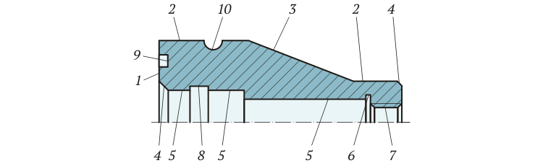Рис. 2.13.Поверхности, образующие контур детали:
1 — торцевая поверхность; 2 — наружная цилиндрическая поверхность; 3 — наружная коническая поверхность; 4 — фаски; 5 — внутренние поверхности; 6 и 8 — внутренние канавки; 7 — резьба; 9 — торцевые канавки; 10 — наружные канавки
Операции, выполняемые при закреплении заготовок в самоцентрирующем патроне, разделяют на группы, отличающиеся количеством дополнительных поверхностей, размерами и формой отверстий. В связи с этим различают три варианта последовательности обработки внутренних поверхностей:
а) предварительную обработку осевого отверстия выполняют сначала центровочным сверлом (форма и размеры внутренних поверхностей требуют сверления сверлом диаметром менее 20 мм), а затем сверлом, диаметр которого определяют по меньшей ступени внутренней поверхности;
б) если форма и размеры внутренних поверхностей требуют сверления (рассверливания сверлом диаметром более 20 мм), отверстия предварительно сверлят одним сверлом;
в) если форма и размеры внутренних поверхностей требуют сверления двумя сверлами, вначале используют сверло большего диаметра.
При наличии внутреннего отверстия в детали общая последовательность обработки следующая:
- центрование (если диаметр отверстия менее 20 мм);
- сверление сверлом большего диаметра;
- сверление сверлом меньшего диаметра (если используются два сверла);
- подрезание внешнего торца предварительно и окончательно;
- черновая обработка основных поверхностей (наружных и внутренних);
- черновая и чистовая обработки дополнительных поверхностей (кроме канавок зарезьбовых, для выхода шлифовального круга, резьб, мелких выточек);
- чистовая обработка основных поверхностей (кроме внешнего торца);
- обработка дополнительных поверхностей, не требующих черновой обработки (в том числе отрезание), расположенных в отверстиях или на торце, и обработка наружной поверхности.
При обработке в патроне выбор последовательности обработки по зонам зависит от соотношения линейных и диаметральных размеров детали. При обработке коротких заготовок большого диаметра рационально вначале обработать наружный торец, при этом устраняется влияние биения этого торца на стойкость инструмента. Затем продольным проходом обрабатывают наружный диаметр.
Операции, выполняемые в центрах деталей, разделяют на группы, отличающиеся средствами крепления и характером обработки (в одну или обе стороны), а также числом дополнительных поверхностей.
Последовательность обработки деталей в центрах следующая:
- черновая обработка основных наружных поверхностей (в первую очередь выполняют обработку, требующую рабочих перемещений инструмента к передней бабке);
- черновая и чистовая обработки дополнительных поверхностей (при этом обрабатывают все дополнительные поверхности, кроме канавок зарезьбовых, для выхода шлифовального круга, резьб, мелких выточек);
- чистовая обработка основных поверхностей;
- обработка дополнительных поверхностей, не требующих черновой обработки.
Для достижения точности деталей из заготовок с конкретной точностью необходимо постепенное уточнение последней путем обработки заготовки за несколько стадий. Коэффициент уточнения на каждой стадии зависит от конкретной технологической системы и ее силовой напряженности.
Выбор стадий обработки для конкретного случая осуществляют по общемашиностроительным нормативам режимов резания, в зависимости от способа получения и точности заготовки, ориентируясь на заданную точность готового размера детали. Нормативы предусматривают четыре стадии обработки: первая (черновая) позволяет получить 14 квалитет размера детали; вторая (получистовая) позволяет получить 12…13 квалитеты; третья (чистовая) стадия рассчитана на получение 9…11 квалитетов; четвертая (отделочная) стадия позволяет получить 7…9 квалитеты.
Выбор режущего инструмента для токарной обработки зависит от поверхностей, образующих контур заданной детали. Для обработки основных наружных цилиндрических, конических и торцевых поверхностей в большинстве случаев используют проходные черновые и чистовые (контурные). Соответственно направлению подачи проходные резцы подразделяют на правые и левые.
Для обработки внутренних основных поверхностей применяют центровочные и спиральные сверла, а также расточные резцы: черновые и чистовые (контурные). Размеры расточного инструмента устанавливают в соответствии с диаметром и длиной внутренних поверхностей деталей, обрабатываемых в патроне.
Рассверливать целесообразно уступы, которые по длине больше, чем два диаметра отверстия. Зенкеры и развертки для обработки отверстий на токарных станках применять не рекомендуется. Они рентабельны лишь при обработке больших партий деталей или отверстий малого диаметра.
Для обработки дополнительных поверхностей применяют прорезные резцы (наружные, внутренние и торцевые), внутренние и наружные резцы для угловых канавок, а также резьбовые наружные и внутренние резцы для метрических и дюймовых резьб. При выборе параметров резцов следует обратить внимание на материал режущей части, углы в плане, передний угол, задний угол, радиус вершины резца. Материал режущей части инструмента выбирают в зависимости от стадии обработки, глубины резания и обрабатываемого материала. Выбор главного и вспомогательного углов в плане зависит от стадий обработки. При черновой стадии обработки необходимо применять резцы с главным углом в плане 30…45°, а при чистовой и отделочной стадиях обработки необходимо использовать резцы с углами в плане близкими к 90°. При указанных параметрах углов на черновой стадии меньше нагрузка на механизм привода подач от сил резания, а на чистовой — минимальна радиальная составляющая силы резания. Вспомогательный угол в плане и радиус вершины резца оказывают влияние на шероховатость обработанных поверхностей: чем меньше вспомогательный угол в плане и чем больше радиус вершины резца, тем меньше получаемая шероховатость. Однако при этом снижается виброустойчивость технологической системы. Передний и задний углы определяют прочность режущей части резца. Для черновой стадии обработки целесообразно применять резцы с малыми (или отрицательными) передними углами, а для чистовых стадий — с большими значениями этих углов.
Для токарной обработки область, ограниченную контурами детали и заготовки, разделяют на отдельные зоны. Каждая зона, как правило, соответствует одному технологическому переходу и формируется в зависимости от требований к точности и шероховатости поверхности детали, а также возможностей режущего инструмента и способа крепления заготовки на станке. Все многообразие зон разделяют на два вида: зоны выборки объемов обрабатываемого материала и зоны контурной обработки. Зоны выборки служат для многоходовой обработки при больших объемах материала, а контурная — для хода эквидистантно к участкам контура детали. При проектировании переходов для токарной обработки с целью повышения надежности работы резцов рекомендуется сначала сделать один ход по торцу детали в направлении к оси вращения и один ход — вдоль оси. В этом случае сокращается число врезаний режущей кромки инструмента в необработанную поверхность заготовки или в поверхность, имеющую повышенное биение. Дальнейшее направление перемещения выбирают исходя из условия минимального числа рабочих ходов. Схемы перемещения резца, обеспечивающие это требование, зависят от размеров заготовки и способа ее крепления. При обработке заготовки в центрах минимальное число рабочих ходов достигается при перемещении резца вдоль оси заготовки. При обработке в патроне выбрать направление перемещения резца сложнее. Заготовки малой длины и большого диаметра следует обрабатывать при перемещении резца перпендикулярно оси детали, длинные заготовки — вдоль оси, а заготовки с большим количеством ступеней разного диаметра — как вдоль, так и поперек оси. Зона обработки типа «контурная» имеет три схемы, отличающиеся по назначению: чистовую, получистовую и черновую. Две последние образуются при помощи линий эквидистантных к основному контуру детали. Их назначение состоит в формировании контура детали, а при дальнейшей чистовой обработке — в обеспечении равномерного припуска для нее.
Типовые схемы перемещений проходного и подрезного резцов при обработке основных поверхностей показаны на рис. 2.14.
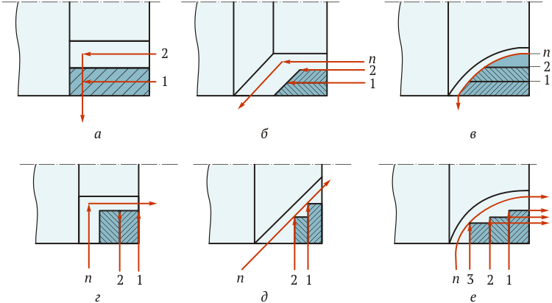Рис. 2.14.Схемы перемещений проходного подрезного резцов:
а — прямоугольная канавка для проходного резца; б — канавка с выходом на конус для проходного резца; в — обработка галтели проходным резцом; г — прямоугольная канавка для и подрезного резца; д — канавка с выходом на конус для подрезного резца; е — обработка галтели подрезным резцом; 1, 2 и 3 — направления движения режущего инструмента
Обработку дополнительных поверхностей осуществляют после формирования основных поверхностей. К часто встречающимся дополнительным поверхностям относятся стандартные наружные и внутренние канавки. На рис. 2.15 показаны схемы обработки наружных канавок для выхода шлифовального круга одним и тем же резцом. Число проходов зависит от соотношения размеров резца и канавки. Рекомендуется подбирать инструмент таким образом, чтобы обработку завершить за один ход или за три хода.
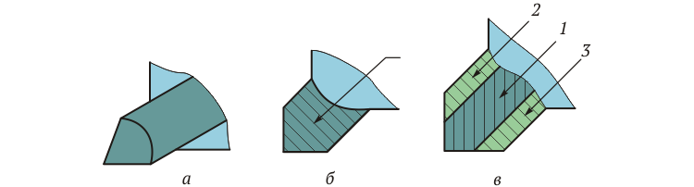Рис. 2.15.Схемы перемещения инструмента при обработке наружных угловых канавок для выхода шлифовального круга:
а — резец; б — однопроходная обработка; в — трехпроходная обработка; 1, 2 и 3 — направления движения режущего инструмента
Широкие канавки, у которых угол наклона фаски равен 30°, можно обрабатывать контурным резцом (рис. 2.16). В этом случае канавки относят к основным поверхностям. Зарезьбовые канавки можно обрабатывать различными резцами соответственно по разным траекториям перемещения. Поэтому, если надо обработать стандартную угловую канавку для выхода шлифовального круга и зарезьбовую канавку, можно ограничиться использованием одного резца — резца для обработки угловых канавок, а нестандартную прямоугольную и зарезьбовую канавки можно выполнить одним прорезным резцом. Это сокращает количество применяемых режущих инструментов.
Рис. 2.16.Схема обработки канавки контурным резцом:
а — резец; б — схема перемещения
При обработке прямоугольных канавок для определения требуемого числа рабочих ходов необходимо знать ширину канавки (b) и ширину резца (B). С целью равномерного износа обеих вершин канавочного резца первый ход осуществляют вблизи середины канавки. Число последующих рабочих ходов находят из соотношения (b – B)/(B – 0,5), где 0,5 — величина перекрытия резцом срезаемого слоя, равная радиусу вершины резца. Частное от деления округляют до ближайшего большего целого числа. Более длинные канавки (b > 9B) эффективнее обрабатывать двумя резцами. Обработку ведут сначала контурным резцом (рис. 2.17), которым при последнем рабочем ходе выполняют чистовое подрезание боковой стороны канавки и протачивают фаски. Затем остаток припуска срезают прорезным резцом, протачивающим в последнем чистовом рабочем ходе фаску и вторую боковую сторону канавки. При необходимости прорезной резец зачищает дно канавки.
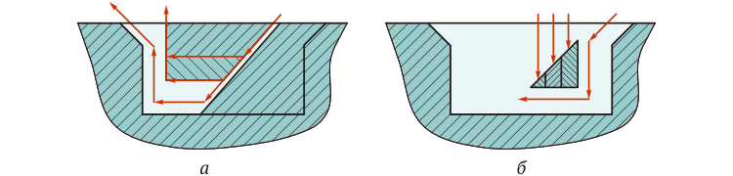Рис. 2.17.Схема перемещения инструмента при обработке наружных прямоугольных канавок (b > 9B):
а — траектория контурного резца; б — траектория прорезного резца
Типовые технологические схемы многопроходной обработки крепежных резьб показаны на рис. 2.18. Их строят исходя из того, что форма резьбового резца соответствует профилю обрабатываемой резьбы. Многопроходная обработка состоит из черновых проходов для выборки резьбовой впадины и чистовых проходов с небольшой глубиной резания или без нее.
Рис. 2.18.Типовые схемы обработки резьбы:
а — радиальное врезание; б — боковое врезание; 1, 2 — направления движения режущего инструмента
При нарезании резьбы согласно рис. 2.18, а (радиальное врезание) в резании участвуют одновременно обе режущие кромки резца, процесс образования стружки усложняется, стружка имеет корытообразную форму. Такую схему применяют при нарезании мелких резьб (P ≤ 2 мм) и для чистовой обработки. Нарезание резьбы согласно схеме, показанной на рис. 2.18, б (боковое врезание) обеспечивает лучшее стружкообразование, но приводит к неравномерному износу режущих кромок резца.
Выбор параметров режима резания (глубины, подачи и скорости резания) существенно влияет на эффективную работу станков с ЧПУ. При обработке деталей на станках с ЧПУ выбор режима резания производят по каталогам применяемого инструмента и в зависимости от материала пластины и обрабатываемого материала.

